

**Construcción y Pruebas de Software**

IV Ciclo

Laboratorio N° 1

**“Construcción Automática de Proyecto - Maven”**

##### Laboratorio: Construcción Automática de Proyecto - Maven

##### OBJETIVOS

1. Crear proyectos en Java con Maven en Eclipse.
2. Configurar las dependencias de librerías en Maven
3. Identificar los ciclos de vida de Maven

**EQUIPOS, MATERIALES, PROGRAMAS Y RECURSOS**

* PC Personal.
* Sistema operativo Windows XP o superior
* Material disponible desde Tecsup Virtual.
* Conexión a red.
* Eclipse IDE

##### SEGURIDAD

* Colocar las mochilas en el gabinete al final del salón para evitar caídas en caso de sismo.
* No ingresar con bebidas ni comidas.
* Apagar los equipos y los monitores al culminar la sesión.

**INTRODUCCIÓN**

En los proyectos en Java es necesario automatizar el proceso de compilación, pruebas, empaquetado, despliegue y ejecución de aplicaciones, en esta laboratorio se emplea la herramienta Maven para realizar esta tarea.

**PREPARACIÓN**

El Alumno debe revisar previamente el material del curso en Tecsup Virtual y revisar su texto.

**PROCEDIMIENTO y RESULTADOS**

1. Crear un proyecto en Maven desde consola ( el JDK debe esta instalado y la variable JAVA_HOME creada y la variable PATH debe hacer referencia a la ruta %JAVA_HOME%\bin)
   1. Instalar Maven

Bajar el instalador

<https://maven.apache.org/download.cgi>

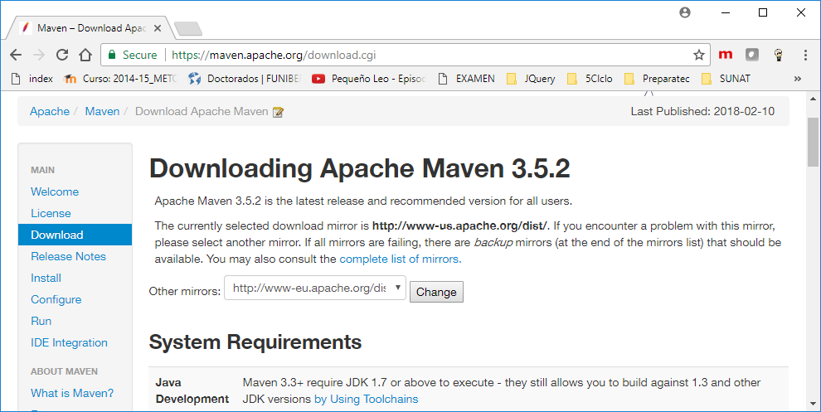

Descomprimirlo en la carpeta D:\bin ( en caso no exista esta carpeta descomprimirlo)

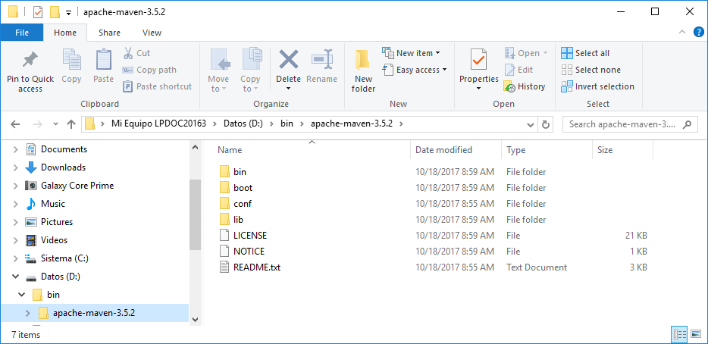

Configurar la variable de entorno MAVEN_HOME en la carpeta donde se ha descomprimido los instaladores de Maven

Incluir en la variable de entorno PATH la ruta %MAVEN_HOME%\bin

Una vez finalizada los pasos anteriores abrir una consola de comandos y ejecutar el comando

mvn -version

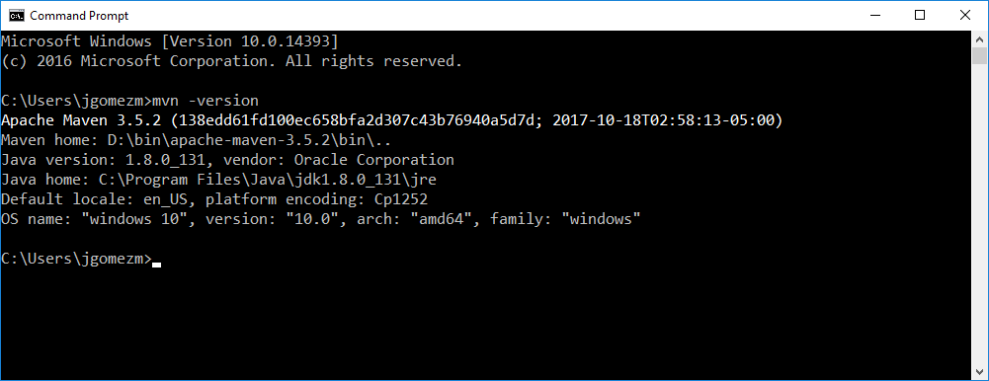

<https://maven.apache.org/download.cgi>

* 1. Crear un proyecto desde linea de comandos usando un artifact en la ruta d:\src

|  |
| --- |
| mvn archetype:generate -DgroupId=com.tecsup.maven.lab01 -DartifactId=exampleMavenProject -DarchetypeArtifactId=maven-archetype-quickstart -DinteractiveMode=false |

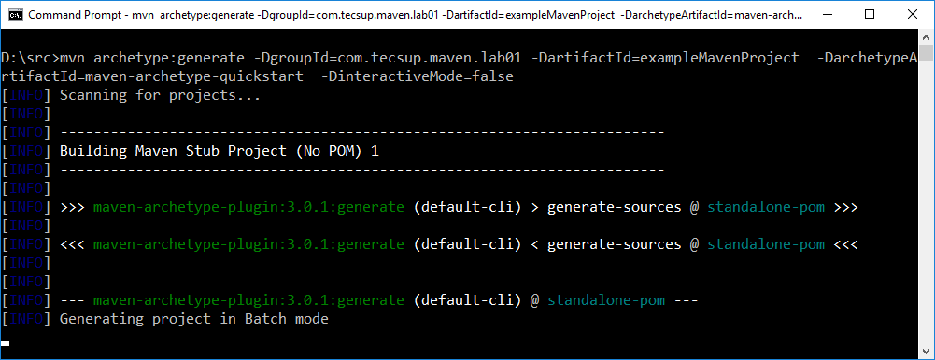

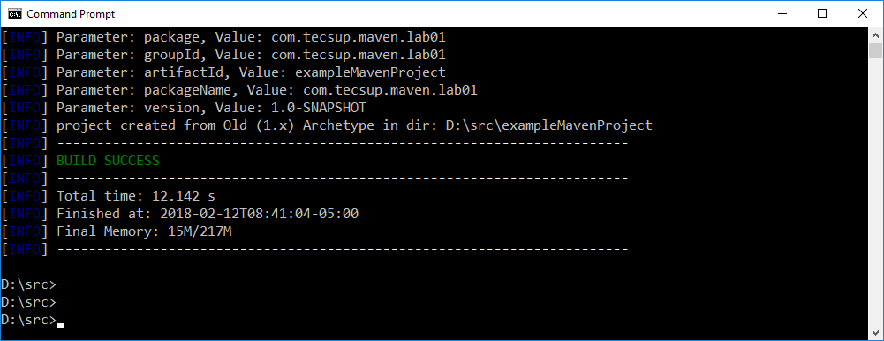

Ingresar al directorio del proyecto e ingresar el comando mvn clean

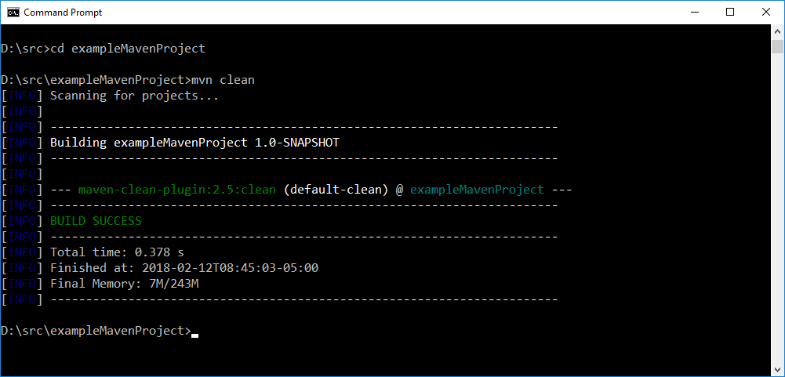

Compilar el proyecto con el comando mvn compile

Tarea :

1.- Crear un nuevo proyecto con el archetype usado en el laboratorio

1.- Crear un nuevo proyecto con otro archetype

1. Crear un proyecto en Maven en Eclipse

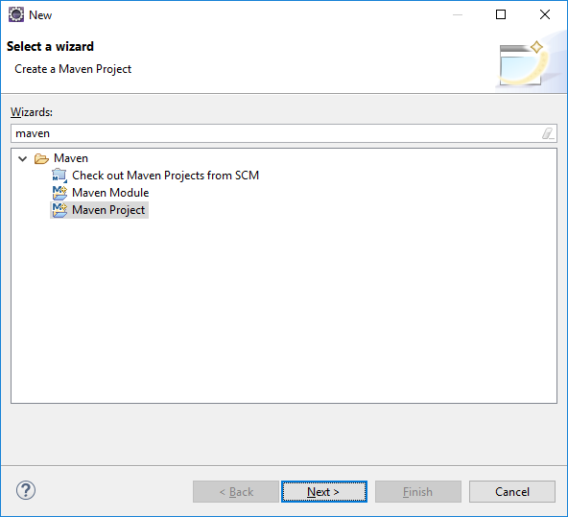

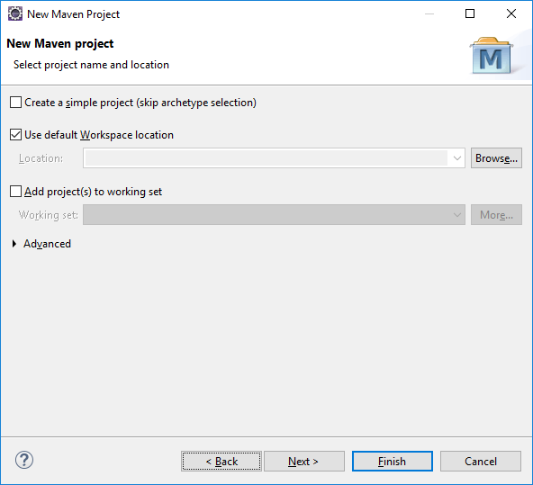

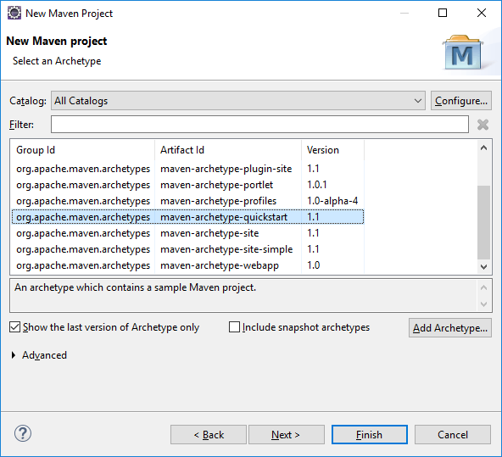

Group Id : com.tecsup.lab1

Artifact Id : exampleMavenProject

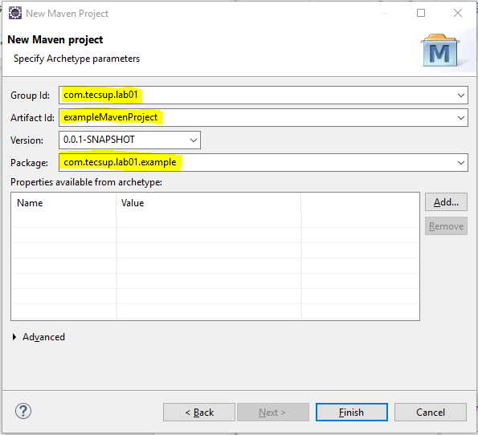

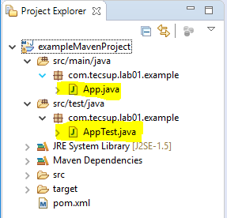

|  |
| --- |
| package com.tecsup.lab01.example;  /**  * Hello world!  *  */  public class App  {  public static void main( String[] args )  {  System.out.println( "Hello World!" );  }  } |

|  |
| --- |
| package com.tecsup.lab01.example;  import junit.framework.Test;  import junit.framework.TestCase;  import junit.framework.TestSuite;  /**  * Unit test for simple App.  */  public class AppTest  extends TestCase  {  /**  * Create the test case  *  * @param testName name of the test case  */  public AppTest( String testName )  {  super( testName );  }  /**  * @return the suite of tests being tested  */  public static Test suite()  {  return new TestSuite( AppTest.class );  }  /**  * Rigourous Test :-)  */  public void testApp()  {  assertTrue( true );  }  } |

Ejecutar el goal clean

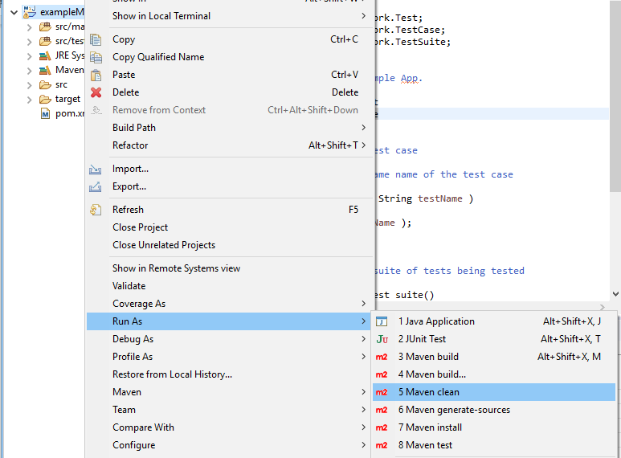

Ejecutar el goal test

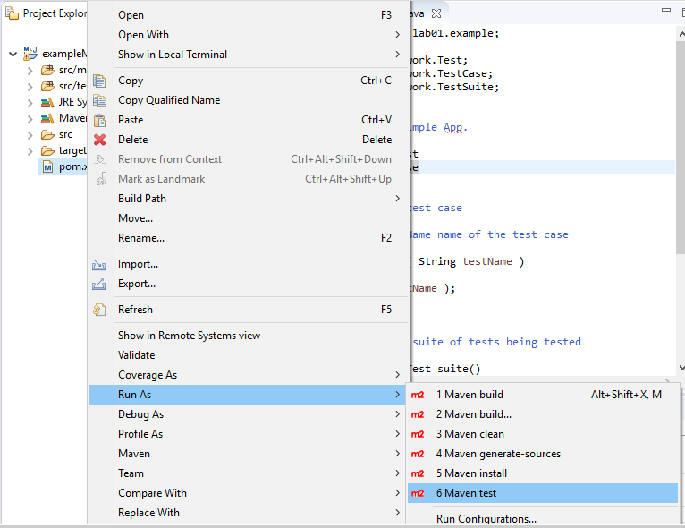

Ejecutar la aplicación

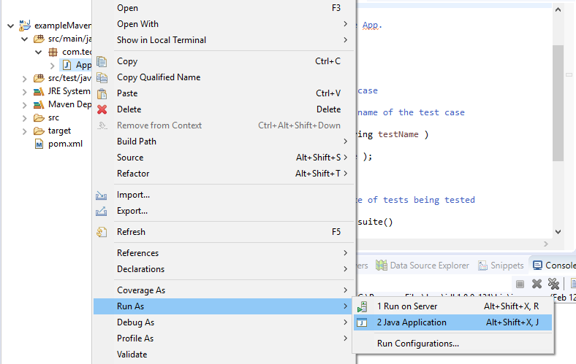

1. Ejercicio

Crear un proyecto en Maven en Eclipse con las siguientes clases, en caso de ser necesario hacer las modificaciones respectivas

|  |
| --- |
| **package** com.tecsup.lab1;  **public** **class** MyApplication {  **public** **static** **void** main(String[] args) {  // **TODO** Auto-generated method stub  **final** String str = "Hola!";  MyApplication appObject = **new** MyApplication();  System.***out***.println("La cadena invertida de \"" + str + "\" es \"" + appObject.reverseString(str) + "\"");  }  **public** String reverseString(String src) {  **return** **new** StringBuilder(src).reverse().toString();  }  } |

|  |
| --- |
| package com.tecsup.lab1.test;  import org.junit.Assert;  import org.junit.Test;  import com.tecsup.lab8.MyApplication;  public class MyApplicationTest {  @Test  public void testApp() {  MyApplication appObject = new MyApplication();  Assert.assertEquals(appObject.reverseString("Hola!"), "!aloH");  }  } |

Modificar el archivo pom.xml para usar una libreria actual de JUnit

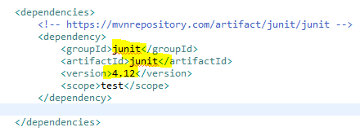

**CONCLUSIONES**

Indicar las conclusiones que ha llegado después de desarrollar el laboratorio.

1.

2.

3.

***Criterios de Evaluación***

|  |  |  |  |  |  |  |  |  |
| --- | --- | --- | --- | --- | --- | --- | --- | --- |
| **logotipo** | | ***Construcción y Pruebas de Software*** | | | | | | |
| **Rúbrica** | | | | | | |
| **Resultado** |  | | | | | | | |
| **Criterio de desempeño** |  | | | | | | | |
| **Curso** | **Construcción Automática de Proyecto - Maven** | | | | | **Periodo** | |  |
| **Actividad** | **Realizar un proyecto Java con Maven** | | | | | **Semestre** | | IV |
| **Nombre del Alumno** |  | | | | | **Semana** | | 1 |
| **Docente** | **Jaime Gómez** | **Fecha** |  | | | **Sección** | |  |
| **Criterios a Evaluar** | | **Excelente** | **Bueno** | **Requiere Mejora** | | **No Aceptable** | | **Puntaje Logrado** |
| * Crear proyectos en Java con Maven en Eclipse. | | 7 | 5 | 3 | | | 2-0 |  |
| * Configurar las dependencias de librerías en Maven | | 6 | 4 | 3 | | | 1-0 |  |
| * Identificar los ciclos de vida de Maven | | 7 | 6 | 4 | | | 2-0 |  |
| **Total** | | **20** | **15** | | **10** | **05** | |  |

|  |  |
| --- | --- |
| ***Acciones a cumplir*** | ***Menos*** |
| * Puntualidad y dedicación | 1 |
| * Cumplimiento de tiempos establecidos | 1 |
| * Conclusiones: ortografía y redacción. | 1 |
| ***Puntaje Total*** |  |

|  |  |
| --- | --- |
| Comentarios respecto del desempeño del alumno |  |

|  |  |
| --- | --- |
|  | ***Descripción*** |
| Excelente | Demuestra un completo entendimiento del problema o realiza la actividad cumpliendo todos los requerimientos especificados. |
| Bueno | Demuestra un considerable entendimiento del problema o realiza la actividad cumpliendo con la mayoría de los requerimientos especificados. |
| Requiere Mejora | Demuestra un bajo entendimiento del problema o realiza la actividad con pocos de los requerimientos especificados. |
| No aceptable | No demuestra entendimiento del problema o actividad. |